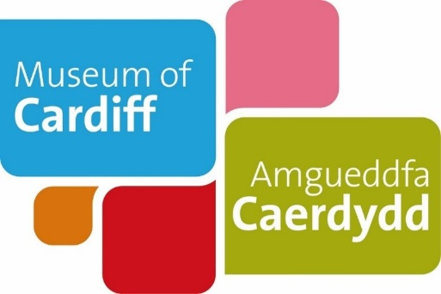

Amgueddfa Caerdydd
Bywyd fel plentyn yn ystod y Cyfnod Fictoraidd
Nodiadau Addysgu
Mae'r nodiadau addysgu hyn i'w defnyddio ochr yn ochr â'r fersiwn pdf neu hawdd ei ddeall o'r adnodd. Mae'r nodiadau'n rhoi gwybodaeth ychwanegol i gefnogi dysgu pellach gan ddisgyblion. Maen nhw’n cynnwys awgrymiadau am weithgareddau dilynol a dolenni at adnoddau defnyddiol.

Bywyd fel plentyn yn ystod y Cyfnod Fictoraidd.
Mae'r gweithgaredd hwn yn defnyddio straeon personol pobl i archwilio sut brofiad oedd bod yn blentyn yng Nghaerdydd yn ystod y Cyfnod Fictoraidd.
Mae atebion posibl wedi eu huwcholeuo’n las drwy’r ddogfen.
Amcanion:
Bydd dysgwyr yn meithrin dealltwriaeth o sut beth oedd bywyd i blant yng Nghaerdydd yn ystod cyfnod Fictoraidd.
Amcanion dysgu:
Ar ôl cwblhau'r adnodd hwn, dylai dysgwyr allu:
- Wybod pryd y dechreuodd y cyfnod Fictoraidd a phryd y daeth i ben.
- Deall sut arweiniodd diwydiant y dociau at Gaerdydd yn tyfu wrth i bobl symud ar gyfer swyddi a chyfleoedd newydd.
- Cymharu bywyd yn ystod y cyfnod Fictoraidd a bywyd heddiw
- Deall sut i ddefnyddio straeon personol, gwrthrychau a ffotograffau i archwilio'r gorffennol
Tudalen 1: Dociau Caerdydd

Syniad gweithgaredd llun hanesyddol:
Edrychwch ar y llun ar dudalen 1 yr adnodd .pdf o ddoc y Dwyrain ym 1883.
Cwestiwn: Ar beth ydych chi'n sylwi yn y ffotograff?
Mae hon yn ffordd dda o gael y disgyblion i archwilio sut y gallwn ddefnyddio ffotograffau i ddod o hyd i gliwiau am y gorffennol. E.e. oes dyddiad ar y ffotograff?
Atebion Posibl:
Mae'r llun yn ddu a gwyn – mae'n hen ffotograff.
Mae ysgrifen ar waelod y llun – mae'n dweud enw'r doc a'r dyddiad.
Mae llawer o longau – mae'n dangos bod y dociau'n brysur bryd hynny.
Beth am archwilio mwy o wrthrychau o Ddociau Caerdydd gan ddefnyddio gwefan casgliadau Amgueddfa Caerdydd:
https://collections.cardiffmuseum.com/ais6/search/simple
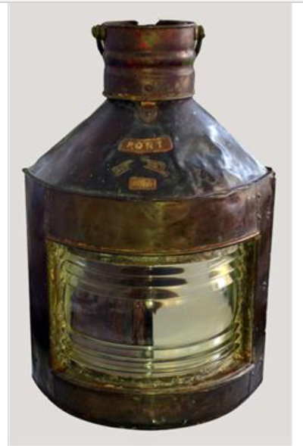
https://collections.cardiffmuseum.com/ais6/Details/collect/754
Mae'n debyg bod y lamp hwn wedi'i gymryd o long gan staff Siandleriaid Llongau Frazer pan gafodd ei ddisodli gan un newydd o'u storfeydd. Agorodd Frazer’s yn y 1880au ac roedd yn cyflenwi popeth y byddai ei angen i long fynd i'r môr - yn fapiau, rhaffau a hwyliau ac yn fwyd, cyflenwadau meddygol ac angorau!
Tudalen 2:
Hawliau Plant
Mae'r dudalen hon yn sôn am rai o'r newidiadau a gyflwynwyd yn ystod cyfnod Fictoria i hawliau plant.
Syniad am gwestiwn: Beth yw hawliau?
Byddai'r gweithgaredd hwn yn ffordd dda o gynnwys dinasyddiaeth weithredol, elfennau perthnasol o’r cwricwlwm newydd.
Diffiniad syml o hawliau:
Mae hawliau'n bethau sydd gan berson ac y mae pobl yn credu na ddylid eu tynnu oddi wrthyn nhw. Mae'n rheol ynghylch yr hyn y caniateir i berson ei wneud neu ei gael. ... Gellir rhoi hawliau mewn cyfreithiau, fel eu bod wedi eu gwarchod yn gyfreithiol.
Ar gyfer darllen pellach, gallech ddefnyddio Confensiwn y Cenhedloedd Unedig ar Hawliau'r Plentyn: https://www.unicef.org.uk/what-we-do/un-convention-child-rights/
Tudalennau 4 a 5:
Bywyd cartref fictoraidd
Syniad enghreifftiol:
Mae'r adnodd pdf a hawdd ei ddeall hwn yn defnyddio straeon a gwrthrychau oedd yn cael eu defnyddio mewn cartrefi Fictoraidd er mwyn i ddysgwyr allu eu cymharu â phethau sy’n cael eu defnyddio heddiw. Er enghraifft, roedd canwyllbrennau’n cael eu defnyddio yn y rhan fwyaf o gartrefi Fictoraidd gan nad oedd goleuadau trydan tan yr Ugeinfed Ganrif. Mae hyn yn ein helpu i archwilio newidiadau yn y dechnoleg sy’n cael ei defnyddio ym mywyd cartref beunyddiol pobl.
Enghraifft o weithgaredd:
Ar ôl darllen stori Mary. Edrychwch ar y rhestr o wrthrychau ar dudalennau 4 a 5 y PDF neu'r adnodd hawdd ei ddeall:
Cwestiwn: Pa wrthrychau modern byddech chi'n eu defnyddio yn y cartref heddiw i wneud yr un gwaith?
Atebion Posibl: Curwr carpedi = glanhawr vacuum, canhwyllbren = golau trydan, tortsh...
Cwestiwn: Sut mae'r gwrthrychau modern hyn wedi newid y ffordd rydyn ni’n gwneud pethau gartref?
Atebion Posibl: Mae angen llai o amser i lanhau’r cartref, mae gennym drydan yn ein cartrefi nawr.
Edrychwch ar ein catalog casgliadau ar-lein i weld gwrthrychau 'bywyd cartref'.
Dolen Casgliadau Ar-lein https://collections.cardiffmuseum.com/ais6/search/simple
Gwrthrych enghreifftiol: https://collections.cardiffmuseum.com/ais6/Details/collect/753
Disgrifiad o'r ddelwedd o’r gwrthrych
Hidlydd dŵr ceramig yw hwn, fe'i defnyddiwyd gan John Penn a'i deulu yn eu tŷ yn Grangetown ar ddiwedd y 19eg ganrif a dechrau'r 20fed ganrif.
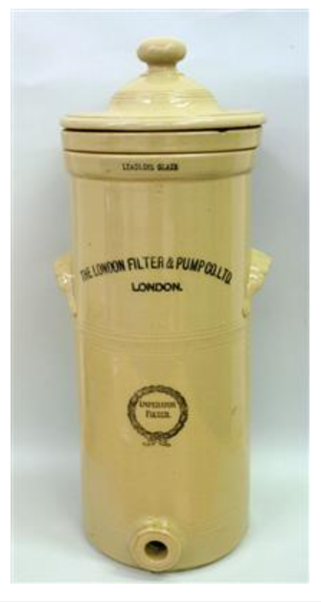
﻿﻿Yn Oes Fictoria roedd dŵr yfed Caerdydd o ansawdd gwael ac yn beryglus i iechyd. Daeth dŵr yfed o Gamlas Sir Forgannwg neu Afon Taf, lle roedd carthion y dref yn cael eu gollwng. Dioddefodd Caerdydd nifer o achosion o golera yn y 19eg ganrif; roedd y gwaethaf ym 1849 pan fu farw dros 350 o bobl. Er bod gwelliannau wedi'u gwneud erbyn diwedd y 19eg ganrif parhaodd pobl i ddefnyddio hidlyddion dŵr i gael gwared ar amhureddau a gwella blas y dŵr.
Syniad am gwestiwn dilynol enghreifftiol:
Beth ydyn ni'n eu defnyddio heddiw i’n cadw ein hunain yn iach?
Atebion enghreifftiol: meddyginiaethau, ymarfer corff rheolaidd, Gallech gyfeirio at eitemau COVID-19 diweddar sydd â’r nod o’n cadw ni'n ddiogel - Cyfarpar Diogelu Personol, masgiau, hylif diheintio dwylo.

Cyfeiriadau, cysylltiadau defnyddiol a gwybodaeth:
Casgliad Amgueddfa Caerdydd
Archifau Morgannwg- Am ragor o wybodaeth e-bostiwch: swyddfacofnodionmorgannwg@caerdydd.gov.uk
Llyfrgell Dreftadaeth Cathays: Am ragor o wybodaeth e-bostiwch: llyfrgellcathays@caerdydd.gov.uk
Dennis Morgan, The Cardiff Story: A History of the City from its Earliest Times to the Present (1991).

